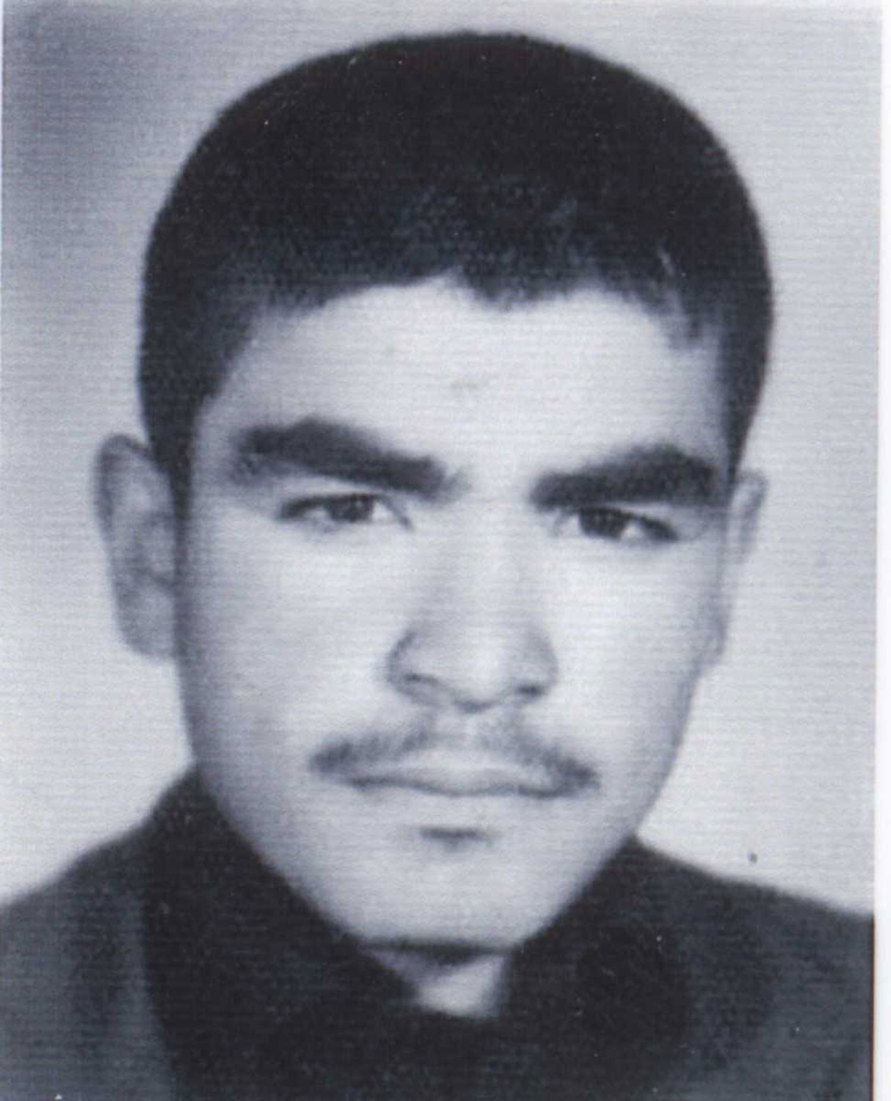
نام شهيد : مهدی نام خانوادگي: حبیبی
نام پدر: ذبیح اله کد ملی : 4051738876
تاريخ تولد : 10/08/1346 شماره شناسنامه : 17
تاريخ شهادت : 26/10/1365 محل شهادت : پاسگاه زید
نوع عضويت: بسیجی شماره پرونده : 10755/65/1/ش

وصیت نامه شهید مهدی حبیبی :
بسم الله الرحمن الرحیم
وقاتلوهم حتی لاتکون فتنه.... من المومنین رجال صدقوا ماعاهدوا علیه ....
اشدان لااله الا الله واشهد وان محمد رسول الله (ص) به نام الله پاسدارحرمت خون شهیدان ؛ سلام بر یگانه منجی عالم بشریت مهدی موعود(عج) وبا سلام برنایب برحقش امام خمینی وبا سلام بر شهیدان صدر اسلام وسلام بر رزمندگان جان برکف که با خون خود حیات نوینی را به اسلام می بخشند.
با خدایا بنده ای روسیاه وگنهکار به سویت می شتابد وتورا درهمه جا یاد میکند چرا که به ذکذ« الا بذکرالله تطمئن القلوب » امیدوار است. امیداست خداوند نیز بنده گناه کارش را بپذیرد ، بار خدایا من عاشق تو هستم وهرکس را که توبه آن عشق می ورزی اورا میکشی وخون بهایش را خود میدهی وما را از آنهائی قرار بده که علاوه برعشق بنده به خالق ؛ عشق به بنده را داشته ومرا در راهت بکشی . ای خدا؛ وقتی از این دنیای فانی هجرت کنم با دلی پاک وبدون آلودگی ها وگناهان به سوی تو بشتابم . پروردگارا من به جهاد در راه خدا لبیک گفته وامیدوارم مرا در این راه پذیرا باشی .
به مردم شهید پرور پیام کوچکی دارم که در مقابل سختیهای دنیوی به مسایل مربوط به دین صبر را پیشه خود سازید ، صبر واسطه ایمان ودین است . از امام . امام. امام پیروی کنید چرا که رهبر برحقی است که دنیا تا بحال بعداز ائمه نظیر او دیده نشده است . از مادیات دوری کنید چرا که آنچه بر سر انسانمی آورد مادیات است وانسان را به پائین ترین درجه انسانیت یعنی پستر از حیوان میرساند . با کمک خود به رزمندگان ودولت مذهبی ایران توشه ای برای آخرت بردارید وضمنا بسیج را که خیلی از شهداء لالجین در آن فعالیت میکردند سنگر خود ساخته وبه فعالیت بپردازید. کسانیکه به گردن من حقی دارند ویا اینکه من در باره آنان مرتکب اشتباه یا غیبت ویا تهمت وغیره شده ام به بزرگواری خودتان حلال کنید.
اما تو ای پدر عزیزم ؛ شما را بخداوند قسم میدهم با هدیه دومین فرزندتان در راه خدا افتخار را نصیب خود سازید وصبر را انشاء الله در پیش گیرید . پدر عزیزم شما را بخدا قسم میدهم مادرم را دلداری دهید مبادا از دست من حقیر ناراحت شده با گریه روح مرا آذار دهد. پدر عزیزم ترا دوست میدارم ؛ اما دوستی ام بخدا بیشتر از دوستی ام به توست. از این بابت خیلی معذرت میخواهم که ترا تنها گذاشته وبه سوی معبودم حرکت کردم ؛ چراکه اسلام بخون احتیاج دارد وانشاءالله خون شهدا را به گوش مردم برسانید . با سرافرازی در نزد خداوند خود را برای یک رسالت بزرگ آماده سازید . واز شما حلالیت می طلبم ....
وحال ای مادر عزیز وگرامی ! با چه روئی با شما حرف بزنم که برای شما فرزند خوبی نبودم . میدانم الآن در چه حالی هستی ، شیون مکن که دیگر برای من سخت است که مادر شهید شیون کند؛ مادرم افتخار کن وصبر را پیشه خود ساز انشاءالله اگر شهید شدم ، من هجرت کردم به سوی خداوند. میدانم که غم برادرم سیف الله را هنوز هم در دل داری وغم من نیز به روی آن افزوده میشود.وحال شمارا بخدا قسم میدهم که ناراحت نباش که من به راهی رفته ام که شهدا رفته اند.
ای خواهر وبرادر گرامی ؛ مبادا مادر وپدر را اذیت کنید؛ شما نیز همانند خواهران وبرادران شهدا استقامت کنید تا انشاء الله با خونهای ما اسلام در جهان پایدار شود. شما نیز در بسیج فعالیت کنید واز خواهر کوچکم مواظبت کنید وشما ای نونهالان عزیز ؛ کتابخانه ها را خالی نکنید وبه فعالیت بپردازید که انشاء الله خداوند به شما نظر رحمت کند. سلام مرا از کربلای ایران پذیرا باشید .
در ضمن اگر ممکن است مرا در جای قبر برادرم سیف اله دفن کنید شما را بخدا می سپارم .
خدا حافظ همی شما
والسلام علی من الطبع الهدی
خدایا ؛ خدایا ؛ تا انقلاب مهدی خمینی را نگهدار

